Міністерство освіти і науки України  
 Національний авіаційний університет  
Навчально-науковий інститут комп'ютерних інформаційних технологій

Кафедра комп’ютеризованих систем управління

Лабораторна робота № 7

з дисципліни «Комп’ютерна електроніка»  
на тему «Дослідження однопівперіодного випрямляча»

Виконав:

студент групи СП- 225

Клокун В. Д.

Перевірив:

Андрєєв О. В.

Київ 2017

**Мета роботи**

1. Ознайомлення з принципом дії випрямлячів.
2. Ознайомлення з призначенням елементів принципової схеми.
3. Набуття практичних навичок при побудові часових діаграм і визначенні параметрів випрямлячів.
4. Експериментальне дослідження впливу зміни номіналів елементів фільтрів на вихідні параметри випрямлячів.

Схема віртуальної лабораторної установки наведена на рис 13.7. Вона включає в себе: джерело синусоїдальної напруги ~ U2 і вольтметр V2, що вимірює вхідну змінну напругу; випрямний діод VD1; згладжуючий фільтр С, що складається із змінної ємності; опір навантаження Rn і прилад U0, який вимірює випрямлену напругу U0; двопроменевий осцилограф.

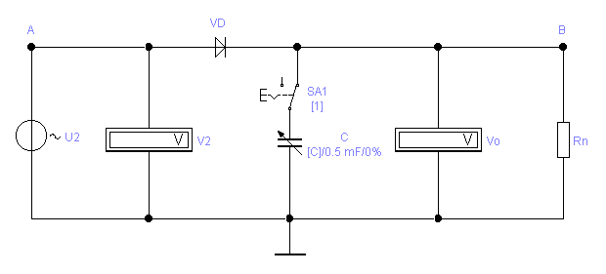 Рис.13.7 Схема віртуальної лабораторної установки дослідження

однопівперіодного випрямляча.  
  
**Порядок виконання роботи**

1. Підготувати віртуальну установку до роботи:

       - перемикач SA1 за допомогою клавіші * 1 * встановити в ліве положення (С1 відключений);

        - за допомогою клавіші * С * встановити величину ємності 5%;

        - двічі клацнути лівою кнопкою миші на піктограмі осцилографа і встановити такі масштаби:

Time base – 5.0 ms/div;

Y/T – auto;

Channel A – 20 V/div;

Channel В – 20 V/div;

2. Запустити віртуальну установку на моделювання. Для цього мишкою перемикач "0-1" встановити в положення "1" .При цьому на екрані осцилографа з'явиться тимчасова діаграма випрямляча. Щоб зафіксувати зображення клацнути лівою кнопкою миші на кнопці "Pause", що знаходиться на панелі під вимикачем.

3. За допомогою осцилографа зняти і побудувати тимчасову діаграму випрямляча. За допомогою вертикальних візирних лінійок осцилографа визначити амплітуду пульсацій вихідної напруги Umn, а по вольтметру U0, - випрямлену напругу. Визначити коефіцієнт пульсацій за формулою:

 і перевірити співвідношення .  
  
U0  = 8,68 ≈ 9B; Umn =27,37B; Uкн = 3,15; U2 = 20B

4. Дослідити вплив ємнісного фільтра на вихідну напругу випрямляча. Для цього перемикач SA1 клавішею "1" перевести в праве положення і клавішами "Caps Lock" і "С" і встановити величину ємності С-5%.

5. Замалювати тимчасову діаграму випрямляча, виміряти напругу U2 і U0. За допомогою візирних лінійок осцилографа виміряти амплітуду пульсації Umn. Визначити Kn і величину Uобр на діоді.  
  
U0  = 20,87B; Umn = 14,25B; Kп = 3,15; U2 = 46,3B  
Uобр = 139В

6. Встановити величину ємності С1-15%. Повторити пункт 5.  
  
U0  = 26,4В; Umn = 6,08В; Kп = 0,23; U2 = 58,6В;  
Uобр = 176В

7. Встановити величину ємності С1-50%. Повторити пункт 5.  
  
U0  = 27,3В; Umn = 1,14В; Kп = 0,04; U2 = 60,6В;  
Uобр = 182В

8. Встановити величину ємності С1-100%. Повторити пункт 5.  
  
U0  = 27,45В; Umn = 287мВ; Kп = 0,01; U2 = 61В;  
Uобр = 183В

9. Виключити осцилограф і перемикач моделювання встановити в положення "0".  
Висновок: виконуючи дану лабораторну роботу, ми ознайомились з принципом дії випрямлячів, ознайомились з призначенням елементів принципової схеми, набули практичних навичок при побудові часових діаграм і визначенні параметрів випрямлячів, експериментально дослідили вплив зміни номіналів елементів фільтрів на вихідні параметри випрямлячів.